Тема урока: умножение десятичных дробей
Математика: учебник для 5 класса общеобразовательных учреждений / А.Г.Мерзляк, В.Б.Полонский, М.С.Якир. – М.: Вента-Граф, 2020 г.
Тип урока: урок освоения новых знаний.
Формы организации учебной деятельности: индивидуальная, групповая, коллективная.
Цели урока:
- Предметные: учиться умножать десятичные дроби, закрепить алгоритм умножения десятичных дробей;
- Личностные: развивать интерес к изучению темы, мотивировать желание применять знания.
- Метапредметные: формировать умение определять способы действий в рамках предложенных условий и требований.
Планируемые результаты: учащиеся научатся умножать десятичные дроби.
Оборудование: компьютер, презентация к уроку, выход в Интернет, программа ZOOM.
Ход урока
Этап урока | Деятельность учителя | Деятельность ученика | Формируемые УУД
I. Мотивация к учебной деятельности | Приветствие, проверка подготовленности к учебному занятию, организация внимания детей.  - Какое у вас сейчас настроение? Отправьте смайлик в чат.  - Я рада (огорчена) , что у вас хорошее(плохое) настроение. Надеюсь, что вам будет интересно на уроке.  Ребята, сегодня я получила странные записки, содержание которых я не могу понять. «ЫМ НАЗТЬ ТИХОМ ЛИЧОТНО РОБДИ ДЕТИСЯНЫЕЧ»  - Помогите мне разобраться.  - Что у вас получилось! (Мы знать хотим отлично дроби десятичные)  Молодцы! | Готовятся к уроку. Настрой на деловой ритм.  - составляют выражение, с помощью кнопки «поднять руку» сигнализируют о готовности ответить.  Комфортно вам было на уроке? | Включение учащихся в учебную деятельность.  Ценностно-смысловая;  Личностная.
II. Актуализация знаний и фиксация затруднения в пробном действии | Устный опрос:  - Какие дроби мы изучаем? | Повторяют изученный материал. Отвечают на вопросы.  - десятичные дроби. | Осознание потребности к построению нового способа действий.  Учебно-познавательная (выполнение вычислений, применение изученных алгоритмов); Коммуникативная;
 | - Как записывается десятичная дробь?  - Какие действия с десятичными дробями нам известны? | - с помощью запятой.
 | - Как сравнивают десятичные дроби? | - если целые части разные, то больше та, у которой целая часть больше.  - если целые части равные. То приписывая нули уравниваем количество цифр в дробной части и порязрядно сравниваем.
 | - Как выполняют округление чисел? | - если округляем до единиц, десятых, сотых и т.д., все последующие цифры отбрасываем. Если первая отбрасываемая цифра 0,1,2,3.4, то предыдущую не изменяем. Если первая отбрасываемая цифра 5,6,7.8.9. то предыдущую цифру увеличиваем на 1.
 | Фронтальная работа
 | - Проведем устную работу. Откройте ссылку и выполните задания https://onlinetestpad.com/hntiuz4ocqxje  25*4=  3*12=  41*20=  200:25=  Решите уравнение:  2,5 + х = 4,6  у – 6,5 = 11  а : 6,8 = 12 | Открывают ссылку, пополняют задания
Проанализируем результаты.(учитель демонстрирует статистику работы по классу):
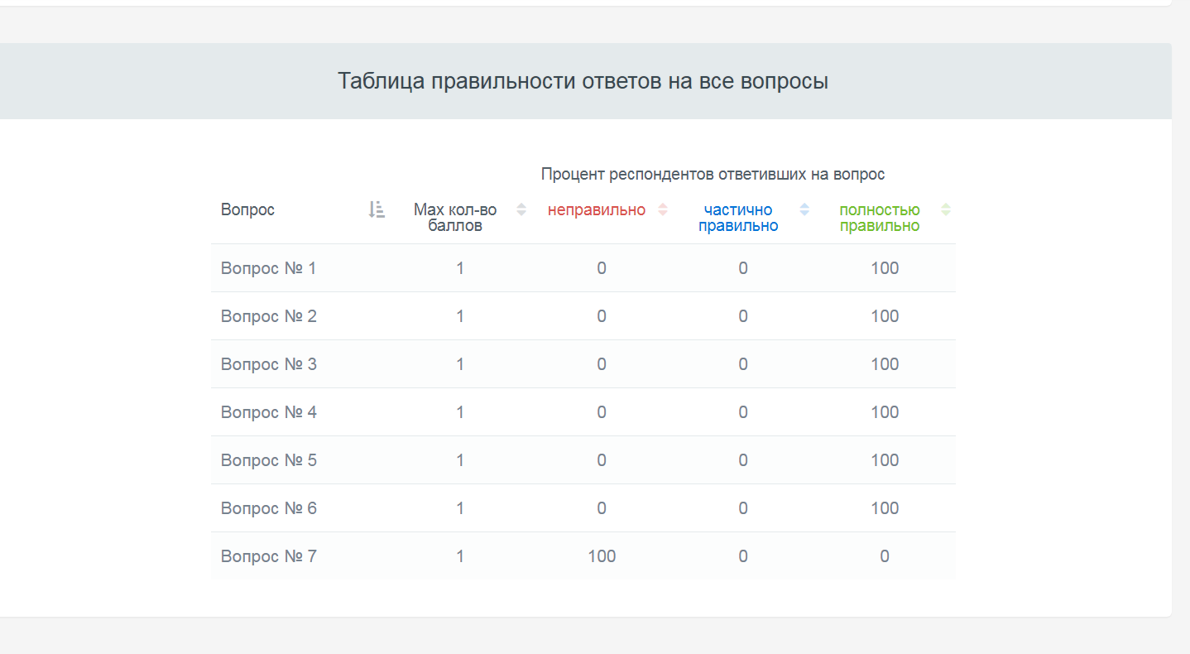
III. Выявление места и причины затруднения | При выполнении какого действия вы встретились с трудностью? | - при умножении десятичных дробей.
 | Ребята. С какой проблемой мы столкнулись?  Справились вы с ней?  Какая цель нашего урока?  Какую задачу поставим мы перед собой? | С Ребята обсуждают по группам и составляют алгоритм умножения десятичных дробей | Принятие цели и задачи урока. Ценностно-смысловая.
Рассмотрите примеры выполнения подобных заданий, обсудите их по группам, составьте алгоритм действий
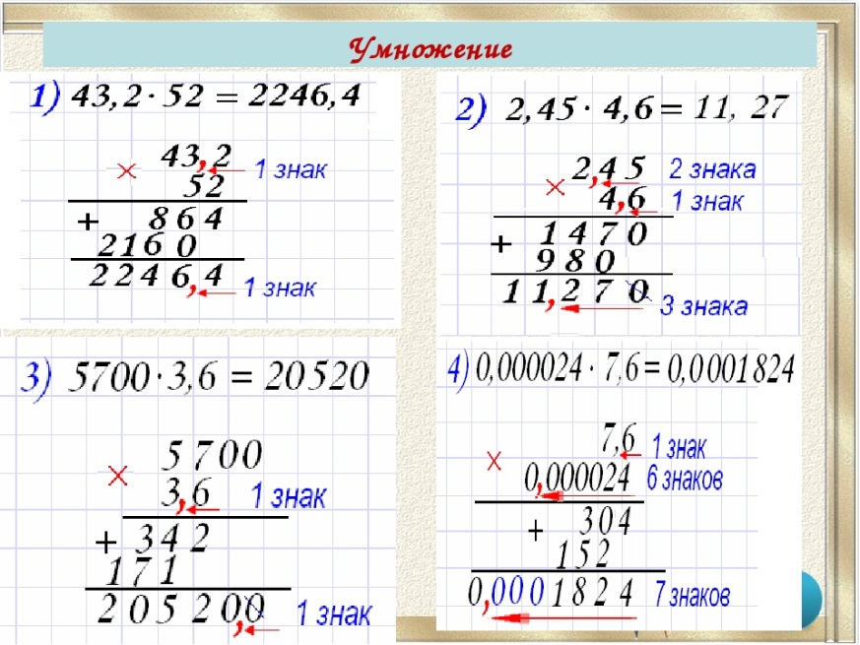
(Используем опцию Zoom-сессионые залы. Класс разделен на группы) На выполнения работы 2 минуты.
IV. Построение проекта выхода из затруднения | - Итак, проверим результат вашей работы.  -Как записываются дроби при умножении?  - Как определить место расположения запятой в результате умножения? | - Записываем дроби, не обращая внимания на запятую. Выполняем умножение  - Считаем количество знаков после запятой у каждого множителя. | Принятие плана выхода из затруднения.  Коммуникативная (создание алгоритма действия).
V. Реализация построенного проекта | - Вернемся к уравнению, которое вызвало у нас вопросы и решим его.  - Запишите в тетради число, классная работа и уравнение:  а : 6,8 = 12 | Один ученик комментирует решение, учитель записывает его на экране. | Осознание и восприятие алгоритма умножения десятичных дробей.  Коммуникативная.
 | - Какую задачу мы поставили перед собой на уроке? | Вывести алгоритм умножения десятичных дробей.
 | - Вам удалось с ней справиться? | Да.
 | - Каков наш следующий шаг? | Научиться применять данный алгоритм
VI. Первичное закрепление (с проговариванием во внешней речи) | 1. Выполним устно задание из учебника №913  2. 2,14 * 3,7 =  0,18 * 6,2 =  5,021 * 47,69 = | Ученики по очереди на доске с проговариванием алгоритма выполняют действия  (используется функция «Совместное управление») | Усвоение алгоритма умножения десятичных дробей;  Коммуникативная;  Учебно-познавательная
VIIФизкультминутка | десятичная дробь – приседаете,  обыкновенная дробь - хлопаете,  натуральное число – руки вверх. | Выполняют действия
VIII. Самостоятельная работа с самопроверкой по эталону | - А теперь предлагаю каждому из вас убедиться насколько он понял, как выполнять умножение десятичных дробей.  Самостоятельная работа.  а) 4, 35 * 8 =  б) 0,37 * 2,1 =  в) 14,8 * 1, 06 = | Ребята выполняют самостоятельную работу с проверкой по эталону. Если допущена ошибка, то проговаривается алгоритм, выделяется шаг, в котором она допущена. | Учебно-познавательная; математическая (анализ и преобразование по алгоритму);  регулятивная.
IX. Включение в систему знаний и повторение | № 918 Как будем выполнять задание? Вспомните правило возведения числа в степень. | Дети выполняют задание. | Учебно-познавательная; математическая; регулятивная.
X. Рефлексия учебной деятельности | - Давайте подведем итоги нашего урока. Какую цель мы ставили в начале урока?  Проанализируйте свою работу:  https://onlinetestpad.com/hmyyaovajvr2u  Вы достигли цели урока?  Комфортно вам было на уроке?  Запишите домашнее задание: стр. 230, п.34 (правило)  № 915  попробовать сформулировать правило для умножения десятичной дроби на 10, 100, 1000 и т.д. | Ученики отвечают фронтально.  Научиться умножать десятичные дроби.  Да.  Ответы учащихся. Оценивают свою деятельность с помощью карточки самооценки. | Коммуникативная;  Информационная;  Личностная.

